
8 de octubre de 2025
CampusFP
1º DAM GETAFE

REPASO BUCLES II
ENRIQUE GONZÁLEZ
INDICE
6 · CONTROL DE ASISTENCIA ESCOLAR 2
CÓDIGO: 3
COMPROBACIÓN: 4
7 · GESTIÓN DE INVENTARIO DE UNA TIENDA 4
CÓDIGO: 5
COMPROBACIÓN 6
8 · GESTIÓN DE NOTAS DE ALUMNOS 7
CÓDIGO 8
COMPROBACIÓN 9
9 . SUMA DE NÚMEROS POSITIVOS 9
CÓDIGO 10
COMPROBACIÓN 10
10 · SIMULADOR DE VOTOS EN UNA ELECCIÓN 11
CÓDIGO 1, manera sin diccionario: 12
CÓDIGO 2, manera con diccionario: 13
COMPROBACIÓN CODIGO 1: 14
COMPROBACIÓN CODIGO 2: 14

6 · CONTROL DE ASISTENCIA ESCOLAR
Nivel de ayuda: Alto (lectura fácil, paso a paso)
Descripción
Crea un programa que registre la asistencia de un alumno durante una semana (de lunes a viernes).
Cada día se preguntará si el alumno ha asistido (“S” para sí, “N” para no).
Al final, el programa mostrará:
- Número total de asistencias.
- Número total de ausencias.
- Porcentaje de asistencia.
Instrucciones
- Crea una lista con los días de la semana (lunes → viernes).
- Usa un bucle for para recorrer la lista y pedir asistencia cada día.
- Si la respuesta es “S”, suma 1 a asistencias.
- Si la respuesta es “N”, suma 1 a ausencias.
- Calcula el porcentaje de asistencia sobre 5 días.
- Muestra los resultados finales.

CÓDIGO:
#Creamos la lista de dias semanales y las variables a usar
dias=["Lunes","Martes","Miercoles","Jueves","Viernes"]
asistencias=0
ausencias=0
total_dias=5
#Establecemos el bucle para que repase los 5 dias
for dia in dias:
respuesta=input(f"Ha asistido el alumno a clase el {dia}? S o N:").strip().lower()
#Dentro del bucle, ponemos if para respuesta si o no
if respuesta == "s":
asistencias += 1
elif respuesta == "n":
ausencias += 1
else:
print("Respuesta inválida, escribe 'S' o 'N'")
#Fórmula para la media de asistencia
porcentaje_asistencia=(asistencias/total_dias)*100
#Resultados
print("Los resultados son:")
print(f"Número total de asistencias: {asistencias}")
print(f"Número total de ausencias: {ausencias}")
print(f"Porcentaje asistencia a clase: {porcentaje_asistencia}%")

COMPROBACIÓN:
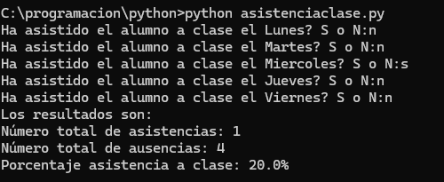
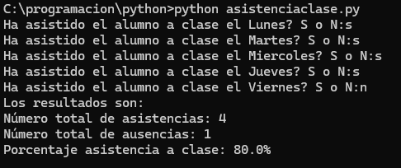

7 · GESTIÓN DE INVENTARIO DE UNA TIENDA
Nivel de ayuda: Alto-medio
Descripción
Crea un programa que permita registrar el stock de una pequeña tienda.
El usuario escribirá el nombre del producto y su cantidad.
El programa guardará la información en un diccionario.
Terminará cuando el usuario escriba “fin”.
Al final, mostrará todos los productos con sus cantidades.
Instrucciones
- Crea un diccionario vacío.
- Mientras el nombre no sea “fin”:
  - Pide la cantidad.
  - Guarda el par producto: cantidad.
- Recorre el diccionario con un for para mostrarlo.

CÓDIGO:
#Creamos el diccionario
stock={}
#Vamos añadiendo productos clave valor a nuestro diccionario
producto=input("Escribe el nombre del producto que quieres añadir o fin para terminar:").strip().lower()
while producto != "fin":
if producto not in stock:
cantidad=int(input("Ingresa la cantidad del producto:"))
stock[producto]=cantidad #Clave-valor

else:
print(f"El producto {producto} ya está en el inventario registrado.")
producto=input("Escribe el nombre de otro producto o fin para terminar:").strip().lower()
#Mostramos el resultado con un pequeño bucle
print("Invenatario y stock disponible:")
for producto, cantidad in stock.items():
print(f"{producto}: {cantidad}")

COMPROBACIÓN:
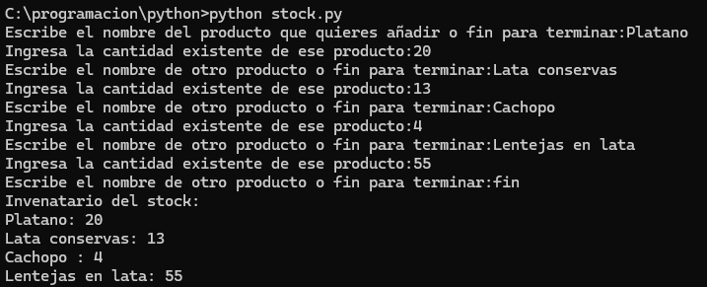
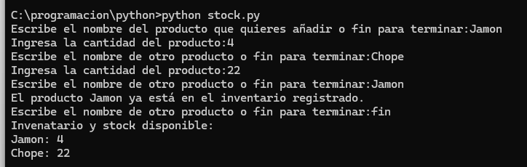

8 · GESTIÓN DE NOTAS DE ALUMNOS
Nivel de ayuda: Medio
Descripción
Crea un programa que pida el nombre de un alumno y tres notas.
Debe calcular la media y decir si está aprobado (≥ 5) o suspenso (< 5).
El proceso se repetirá hasta que se escriba “fin”.
Al final, mostrará el número total de aprobados y suspensos.
Instrucciones
- Usa un bucle while para pedir datos.
- Calcula la media de tres notas.
- Usa if para decidir aprobado/suspenso.
- Lleva un contador de cada caso.
- Muestra el resumen final.

CÓDIGO:
#Establecemos los contadores de las variables a 0
suspensos=0
aprobados=0
alumno=input("Introduce el nombre del alumno o fin para terminar:")
#Establecemos el bucle para registrar nombre y notas de alumnos
while alumno != "fin":
nota1=float(input("Introduce la primera nota:"))
nota2=float(input("Introduce la segunda nota:"))
nota3=float(input("Introduce la tercera nota:"))
nota_media=(nota1+nota2+nota3)/3
#Con estas condiciones vemos si los alumnos aprueban o suspenden
if nota_media >=5:
print(f"La nota media de", alumno, f"es {nota_media} y está APRBADO")
aprobados += 1
else:
print(f"La nota media de", alumno, f"es {nota_media} y esta SUSPENSO")
suspensos += 1
alumno=input("Introduce el nombre del alumno o fin para terminar:")
#Se muestran los resultados
print("El número de alumnos es:")
print(f"{aprobados} Aprobados y {suspensos} Suspensos")

COMPROBACIÓN:
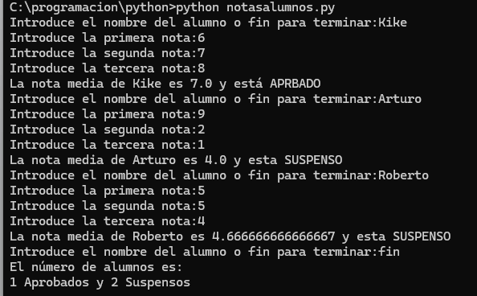

9 . SUMA DE NÚMEROS POSITIVOS
Nivel de ayuda: Bajo
Descripción
Crea un programa que pida números enteros.
Sumará solo los positivos y contará cuántos ha introducido el usuario.
El programa termina cuando se introduce 0.
Muestra la suma total y cuántos números positivos se escribieron.
Pistas mínimas
- Usa while mientras el número no sea 0.
- Usa if para sumar solo los > 0.
- No uses break.

CÓDIGO:
#Establecemos los contadores y variables a 0
suma=0
contador=0
#Pedimos un numero al usuario
numero=int(input("Introduce un número entero o escribe 0 para terminar:"))
while numero != 0 :
if numero >0: #Usamos el numero entero para sumarlo y contarlo
suma +=numero
contador +=1
numero=int(input("Introduce otro número entero o escribe 0:"))
#Mostrar resultados
print(f"La suma total de los números positivos es de: {suma}")
print(f"Se han introducido {contador} números positivos")

COMPROBACIÓN:
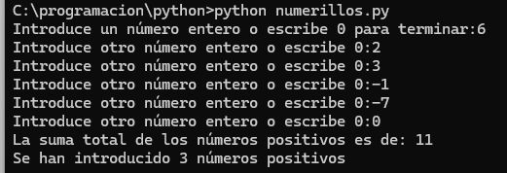
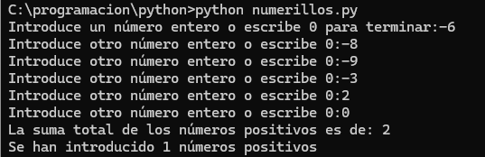

10 · SIMULADOR DE VOTOS EN UNA ELECCIÓN
Nivel de ayuda: Muy bajo (autónomo)
Descripción
Crea un programa que simule la votación entre tres candidatos:
“Ana”, “Luis” y “María”.
El usuario irá escribiendo el nombre del candidato para dar su voto.
Cuando escriba “fin”, el programa mostrará los resultados.
Requisitos
- Usa un diccionario para guardar los votos: clave = nombre, valor = contador.
- Usa while para pedir votos hasta “fin”.
- Usa if para comprobar que el voto sea válido.
- Al final, muestra los votos de cada candidato y quién ganó.
Objetivo técnico
Aplicar todos los conceptos aprendidos: while, if, diccionarios y contadores.

CÓDIGO 1, manera sin diccionario:
#Establecemos variables y contadores
luis=0
maria=0
ana=0
voto=input("Escribe el NOMBRE de la PERSONA a la que quieres VOTAR o escribe 'fin':").strip().lower()
#Mientras el bucle este activo, se irán sumando los votos respectivamente
while voto != "fin":
if voto == "maria":
maria +=1
elif voto == "luis":
luis +=1
elif voto == "ana":
ana +=1
else:
voto=input("Nombre de candidato erróneao, escribe de nuevo:")
voto=input("Escribe el NOMBRE de la PERSONA a la que quieres VOTAR o escribe 'fin':").strip().lower()
#Se presentan los resultados
print("Resultados de las ELECCIONES:")
print(f"Ana=", ana, "Luis=", luis, "María=", maria)

CÓDIGO 2, manera con diccionario:
#Inicializamos el diccionario de candidatos con votos en 0
candidatos = {
"luis": 0,
"maria": 0,
"ana": 0
}
voto = input("Escribe el NOMBRE de la PERSONA a la que quieres VOTAR o escribe 'fin': ").strip().lower()
#Bucle para seguir pidiendo votos hasta que el usuario escriba fin
while voto != "fin":
if voto in candidatos:
candidatos[voto] += 1
else:
voto = input("Nombre de candidato erróneo, escribe de nuevo: ").strip().lower()
voto = input("Escribe el NOMBRE de la PERSONA a la que quieres VOTAR o escribe 'fin': ").strip().lower()

#Mostrar los resultados de las elecciones
print("Resultados de las ELECCIONES:")
for candidato, votos in candidatos.items():
print(f"{candidato} = {votos} votos")

COMPROBACIÓN CODIGO 1:
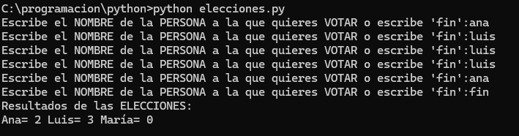

COMPROBACIÓN CODIGO 2:
